Ⅰ典型非线性环节的特性

1、饱和特性：搭建如左图所示的饱和特性仿真框图，取输入信号为幅值等于1，频率等于1（rad）的单位正弦曲线，并绘制饱和特性参数上限为0.5，下限为-0.5的饱和特性输入输出曲线如右图所示。

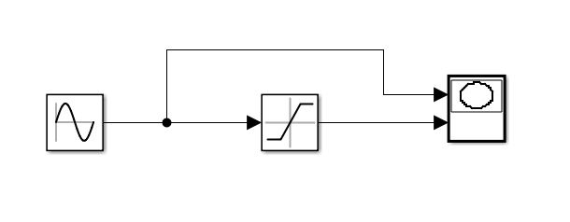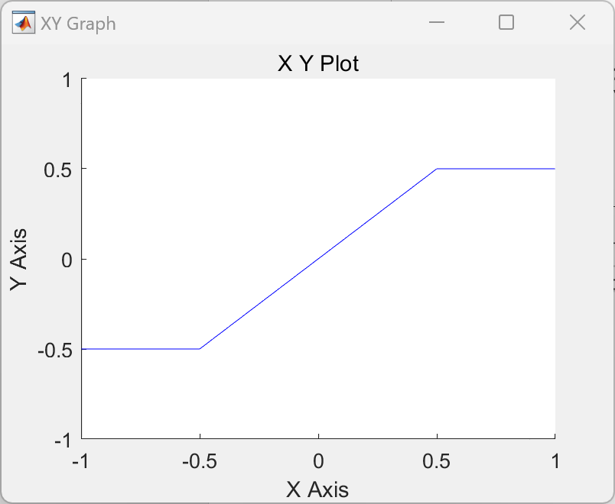

2、死区特性：搭建如左图所示的死区特性仿真框图，取输入信号为幅值等于1，频率等于1（rad）的单位正弦曲线，并绘制死区开始参数为-0.5，结束为0.5的死区特性输入输出曲线如右图所示。

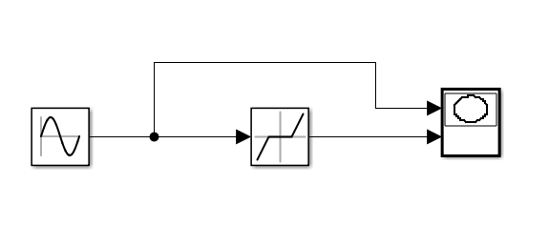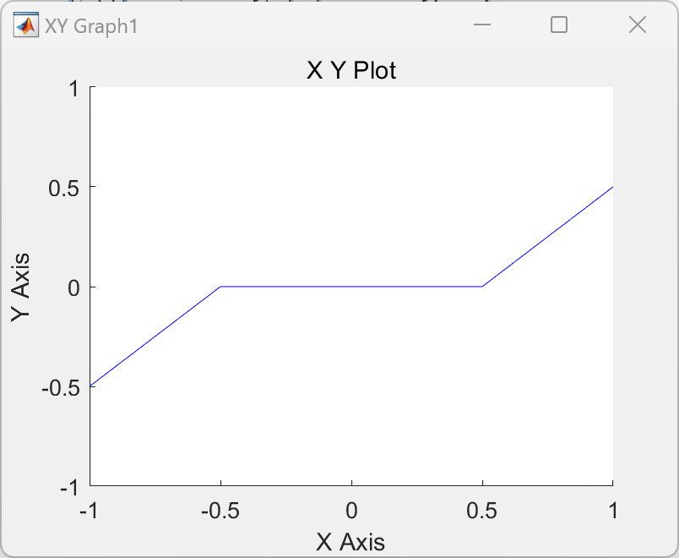

3、间隙特性：搭建如左图所示的间隙特性仿真框图，取输入信号为幅值等于1，频率等于1（rad）的单位正弦曲线，并绘制间隙宽为1，初始值为0的间隙特性输入输出曲线如右图所示。

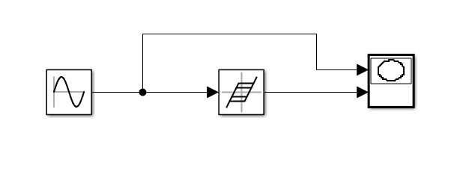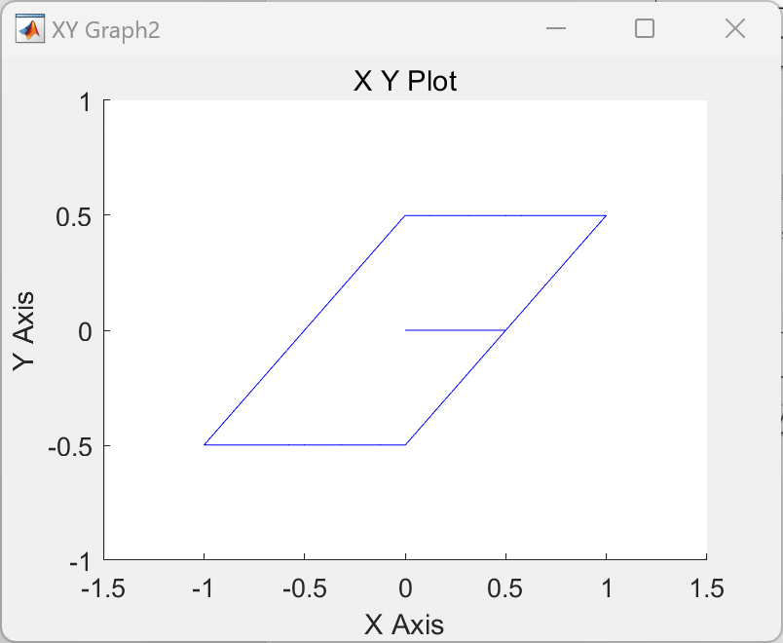

4、继电器特性：搭建如左图所示的继电器特性仿真框图，取输入信号为幅值等于1，频率等于1（rad）的单位正弦曲线，并绘制开启参数为0.5，关闭参数为-0.5，开启值为1，关闭值为0的继电器特性输入输出曲线如右图所示。

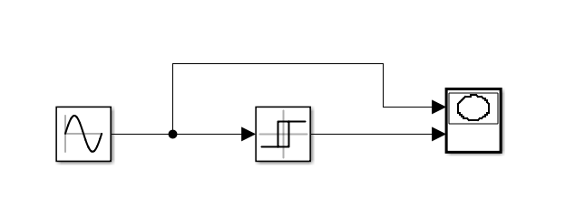 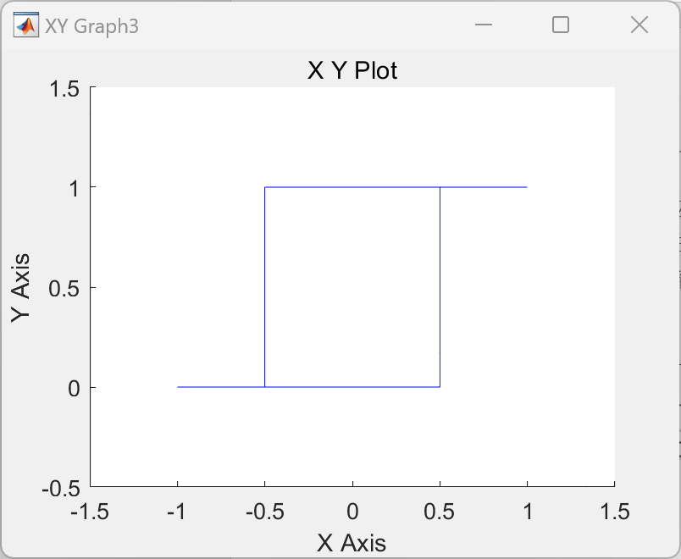

Ⅱ相平面法分析非线性系统

首先搭建非线性系统相平面分析法的仿真框图如下图所示：

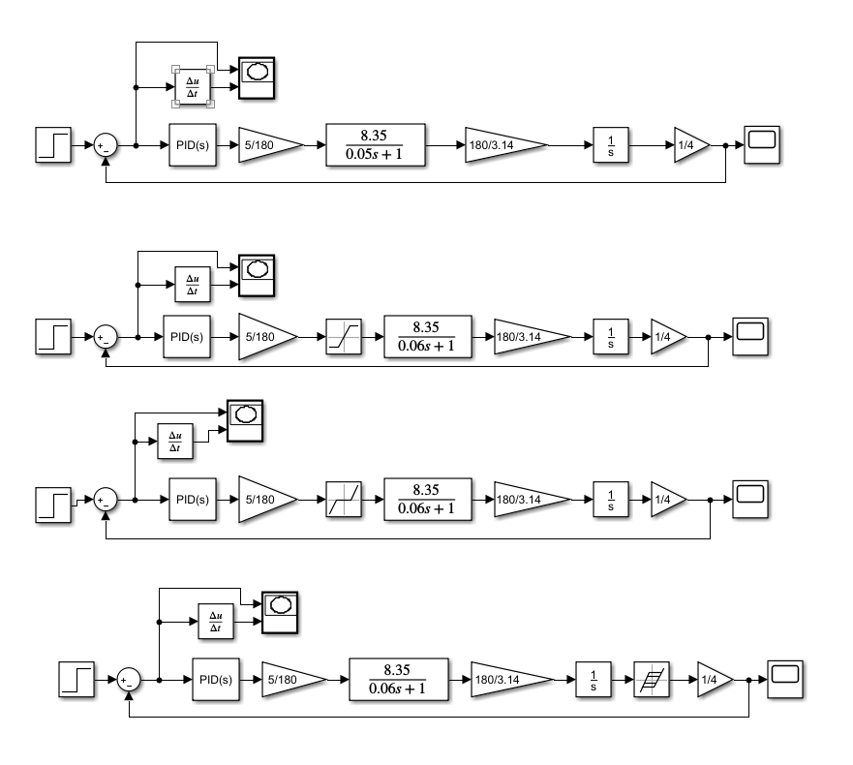

1、饱和特性对系统特性的影响仿真图：

改变饱和参数上下限分别为±0，±0.005, ±0.01, ±0.015, ±0.02, ±0.05，分别绘制其相轨迹如下六图所示：

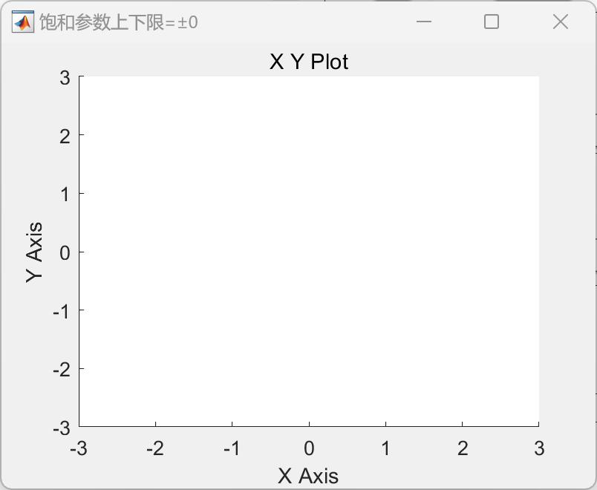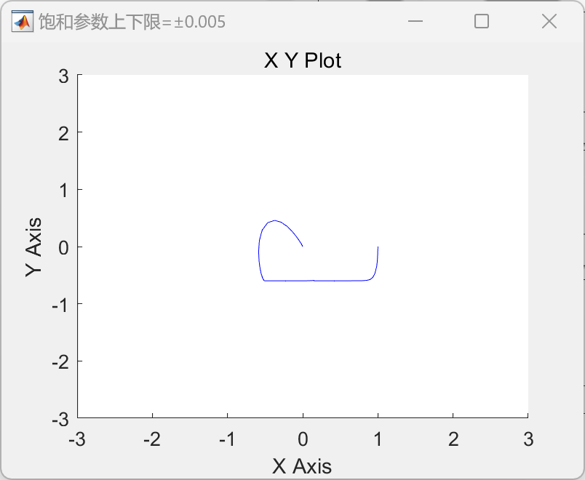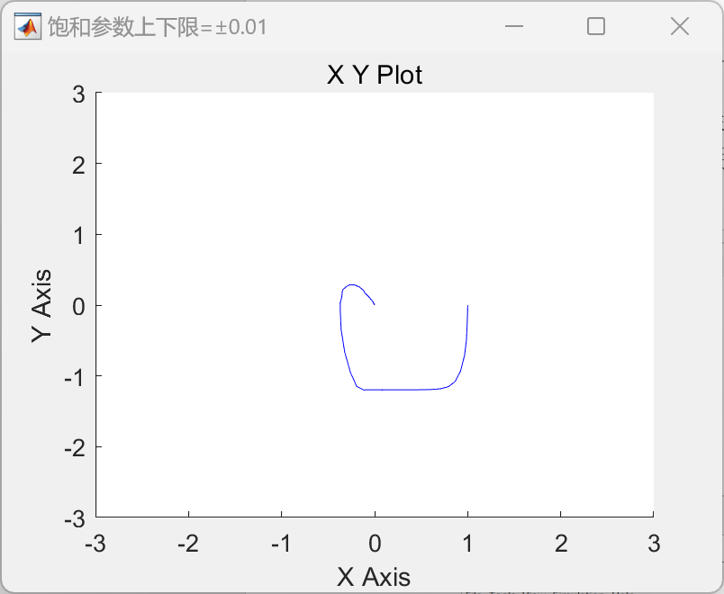

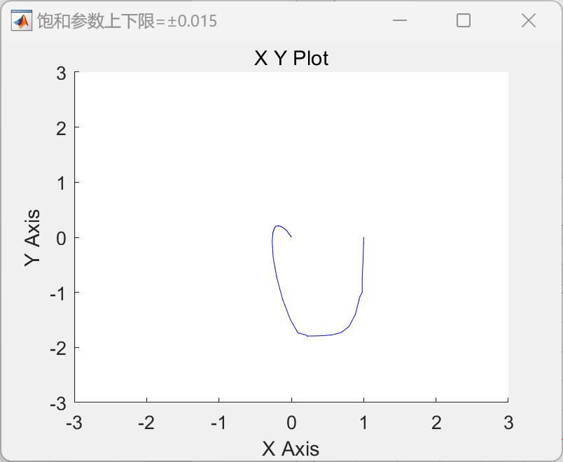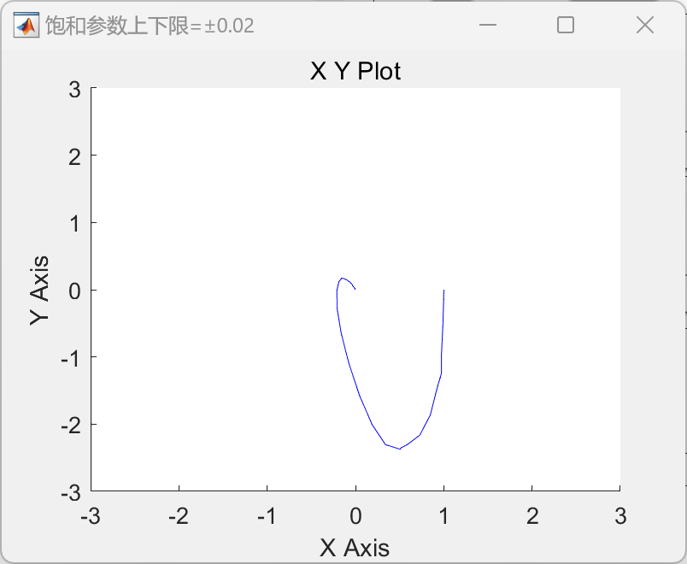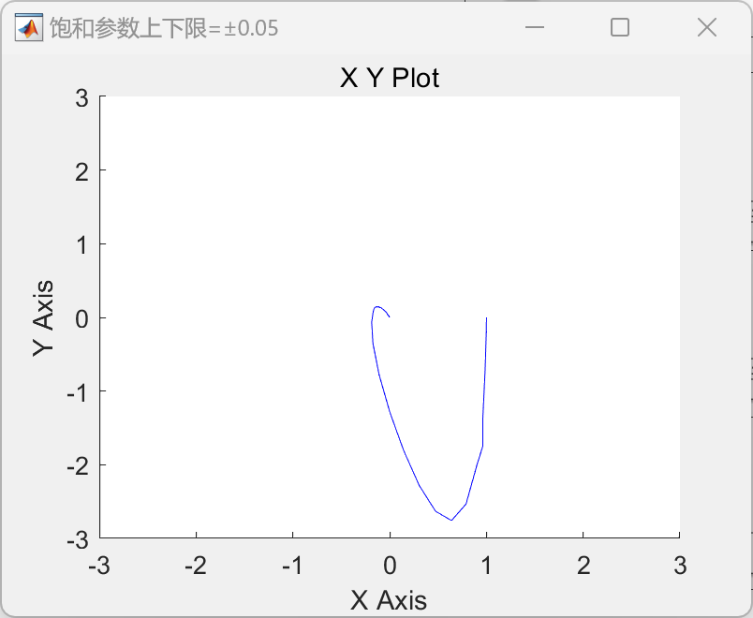

同时，绘制其阶跃响应曲线如下六图所示：

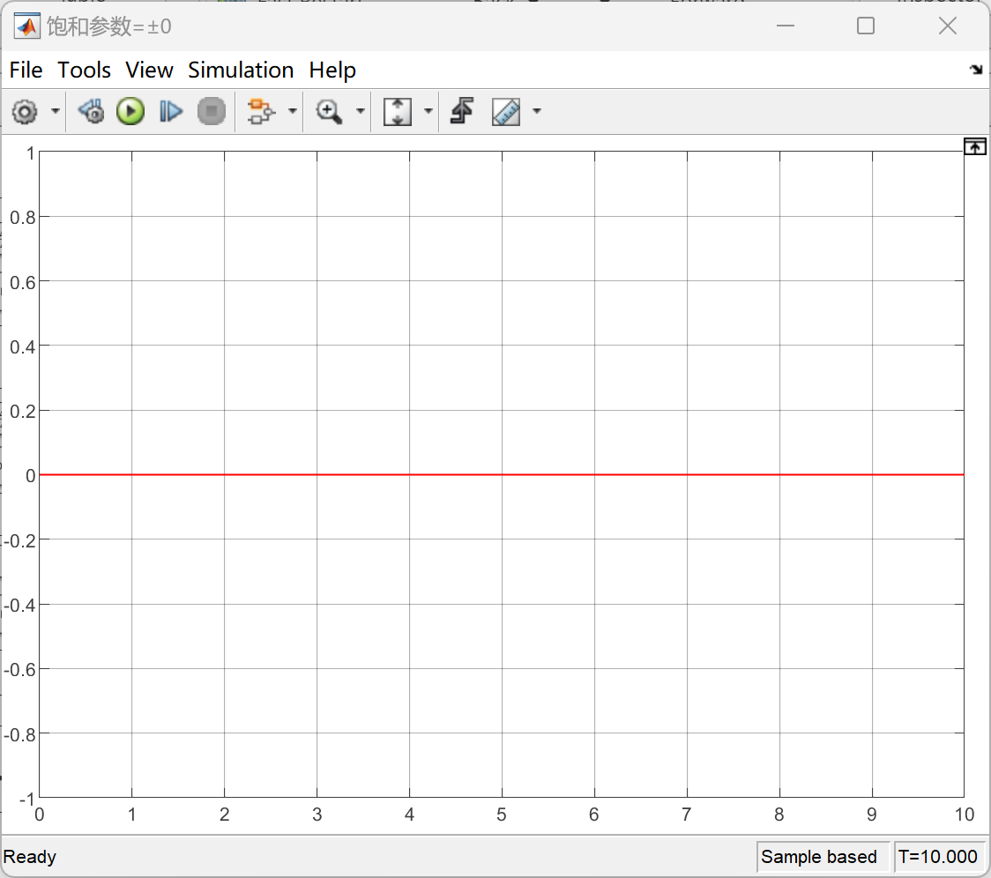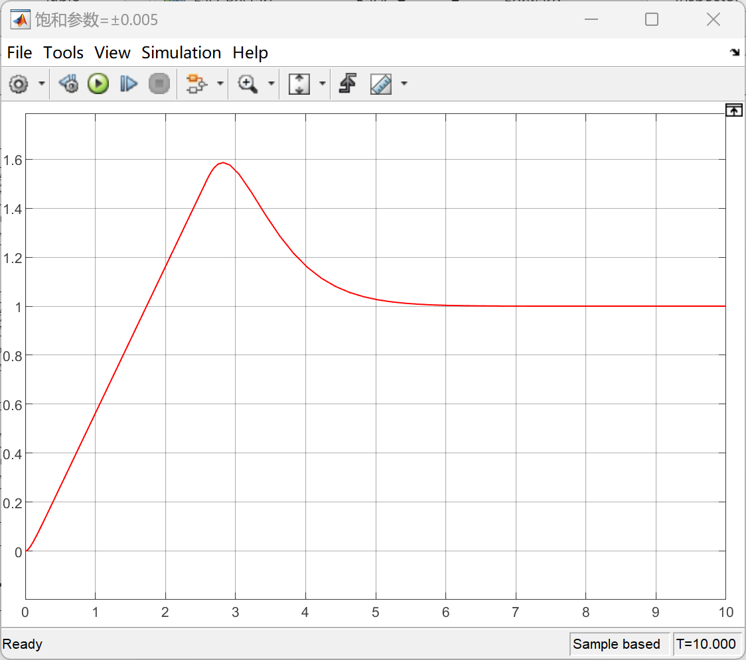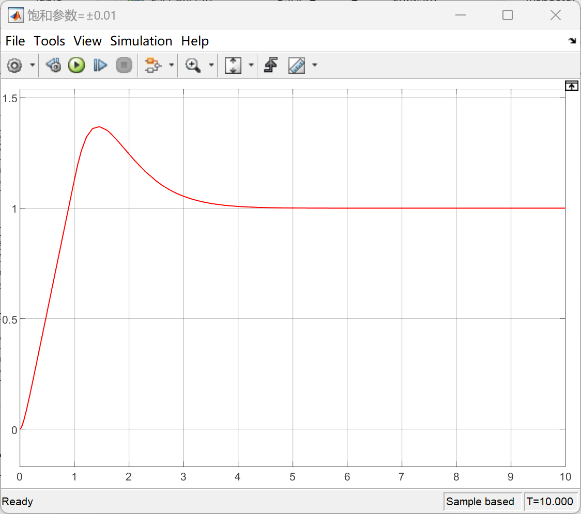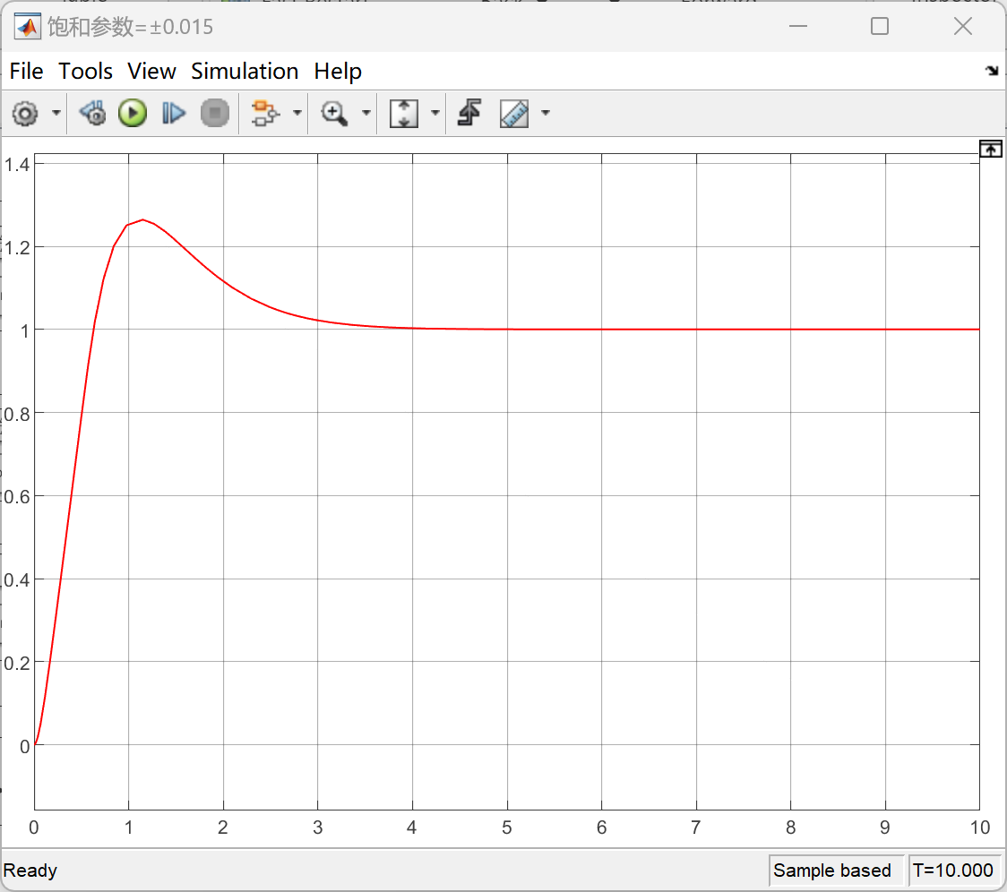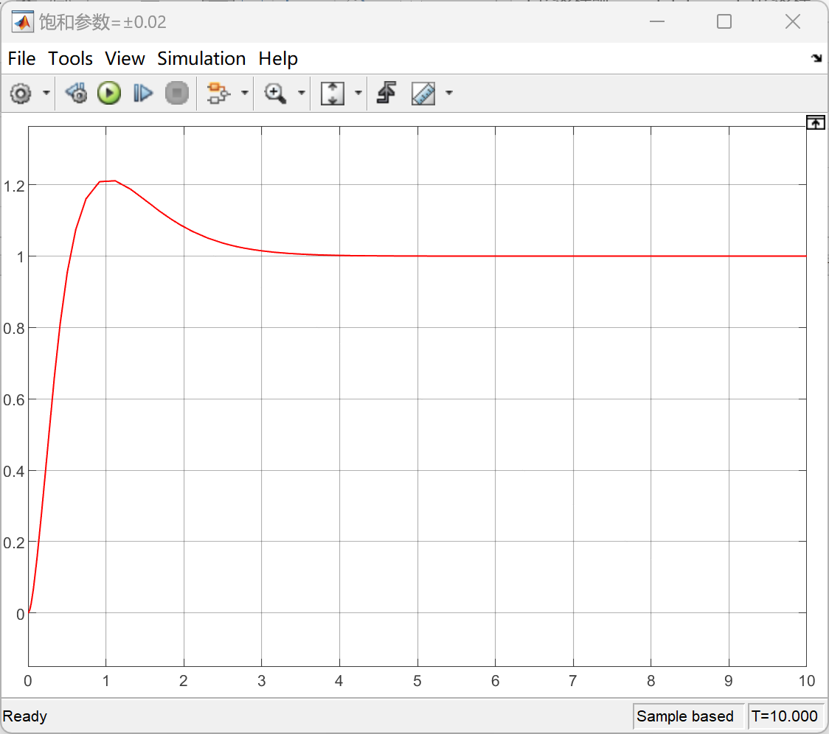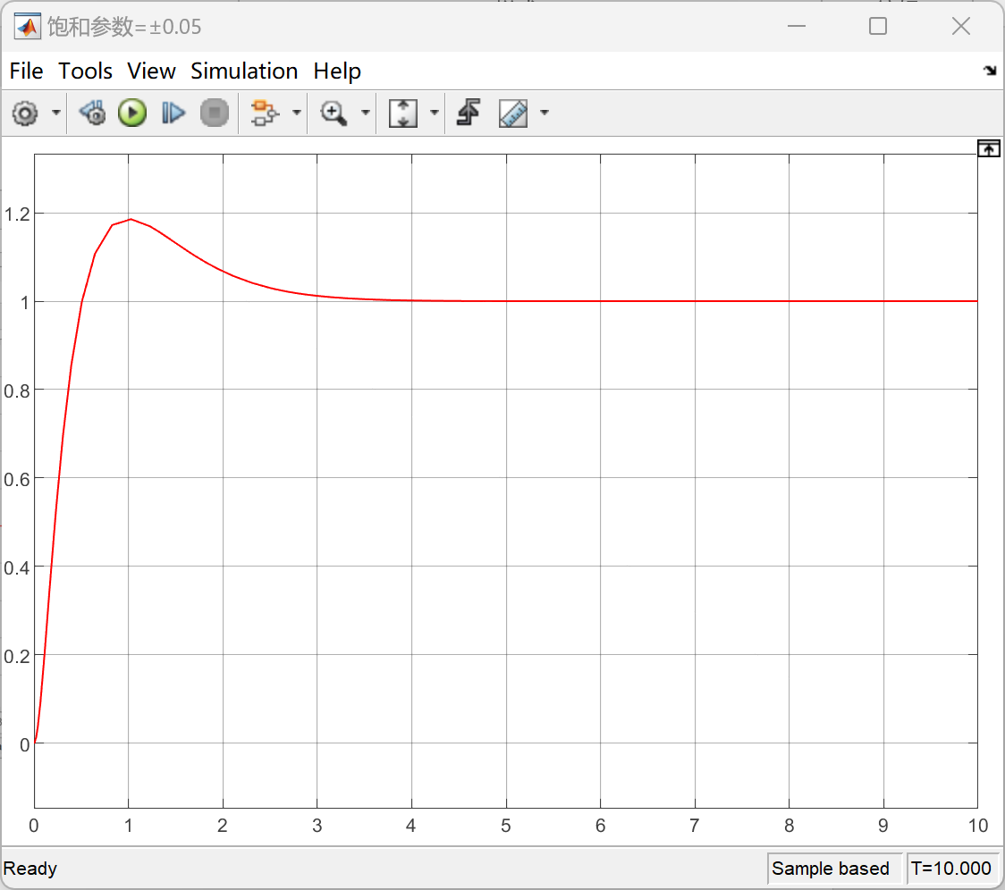

2、死区特性对系统特性的影响仿真图：

改变死区参数上下限分别为±0，±0.005, ±0.01, ±0.015, ±0.02, ±0.05，分别绘制其相轨迹如下六图所示：

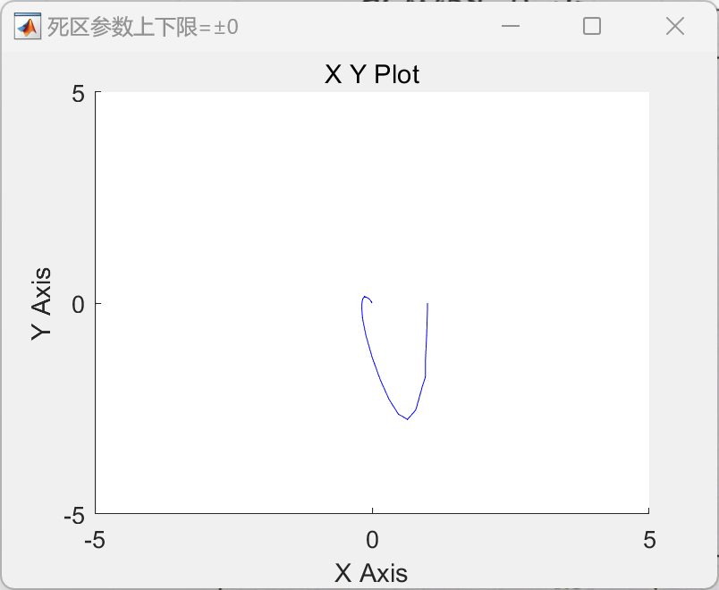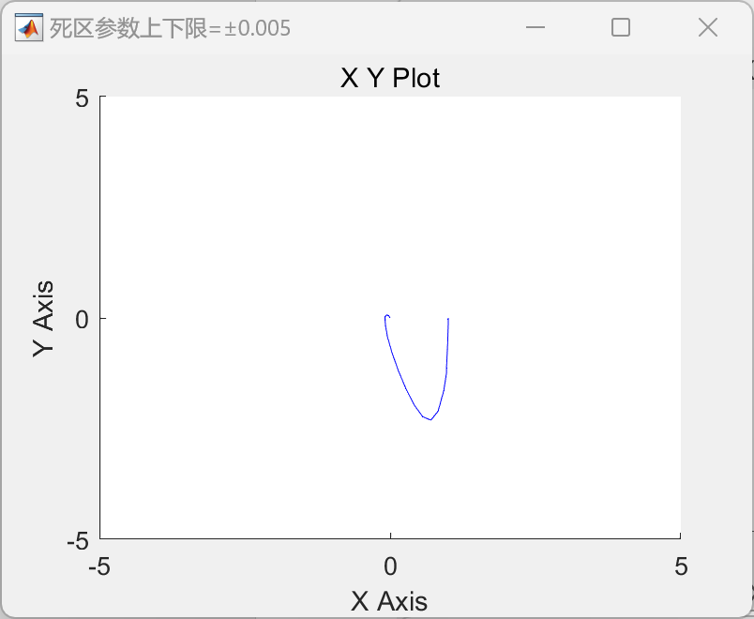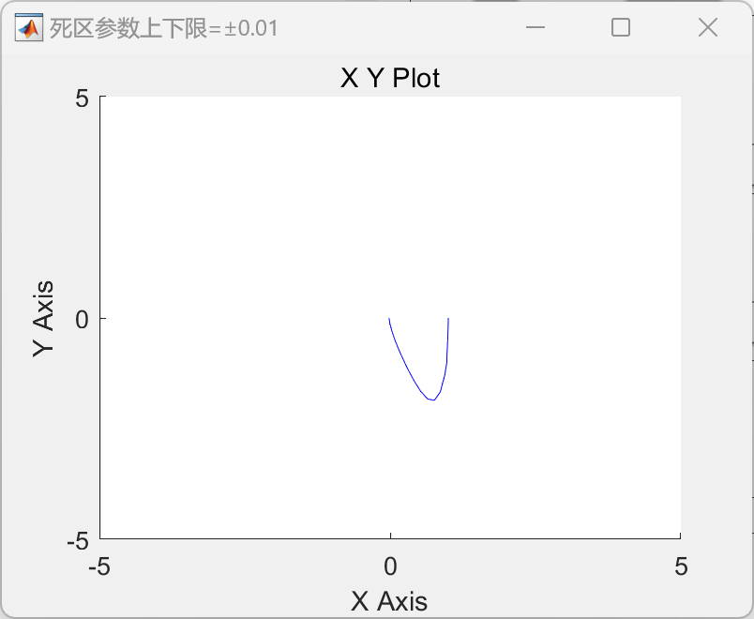

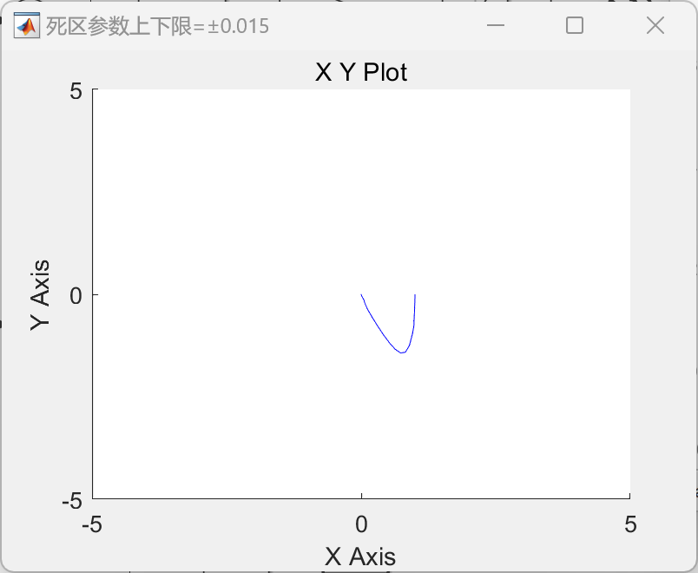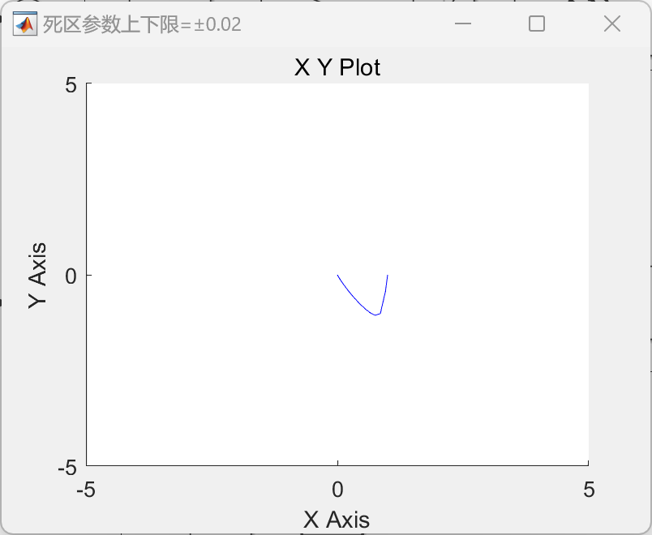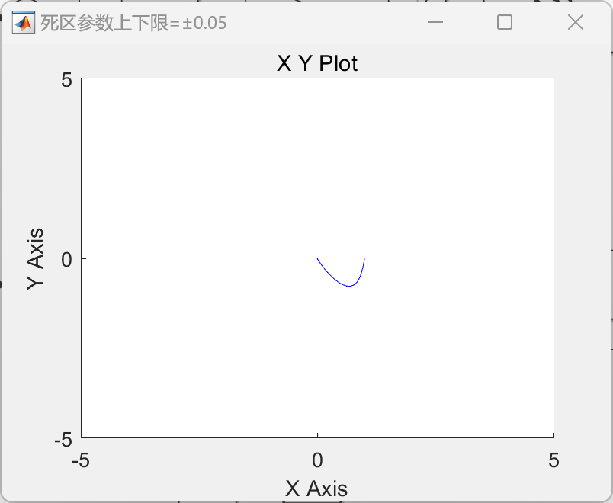

同时，绘制其阶跃响应曲线如下六图所示：

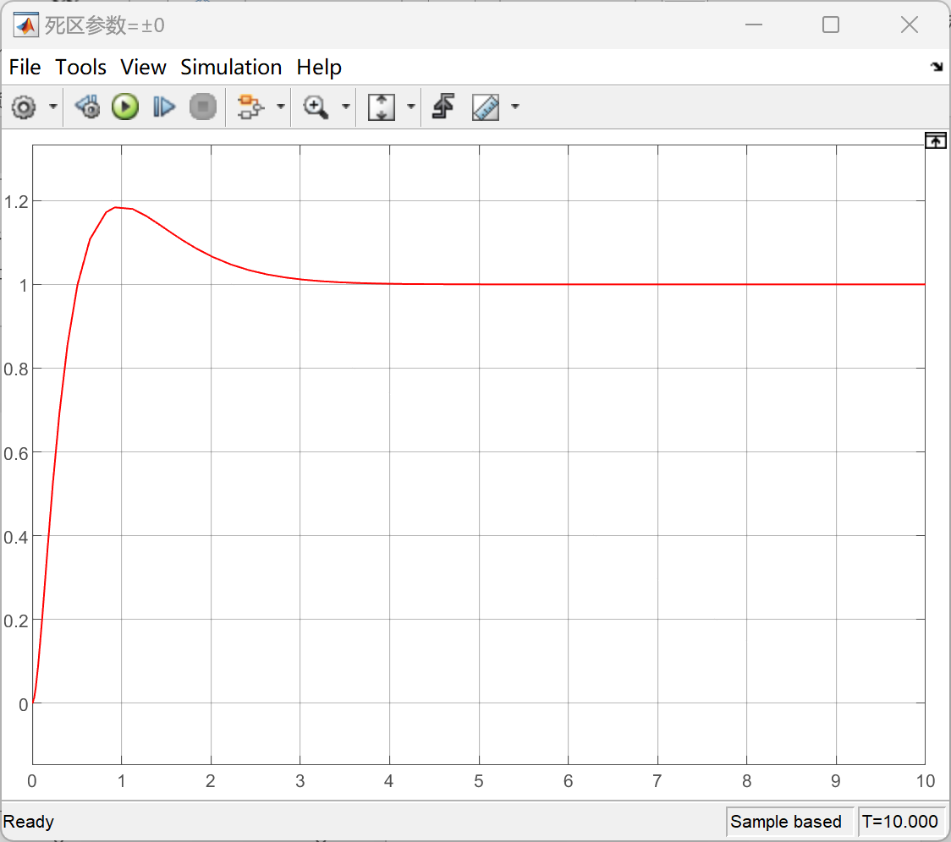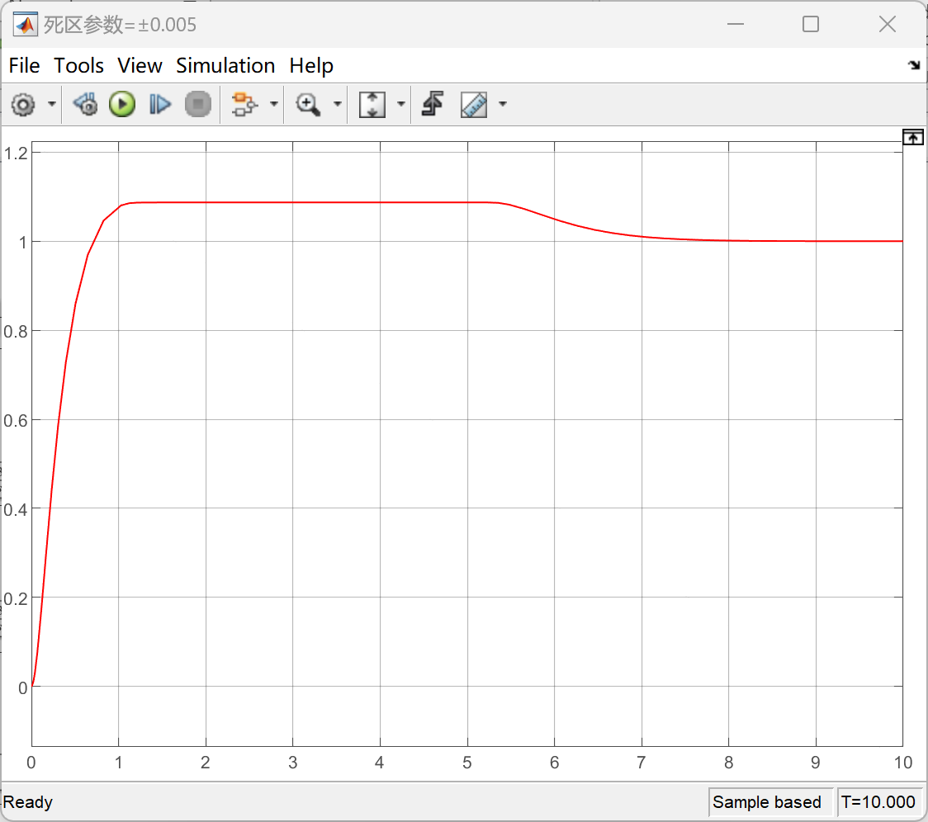

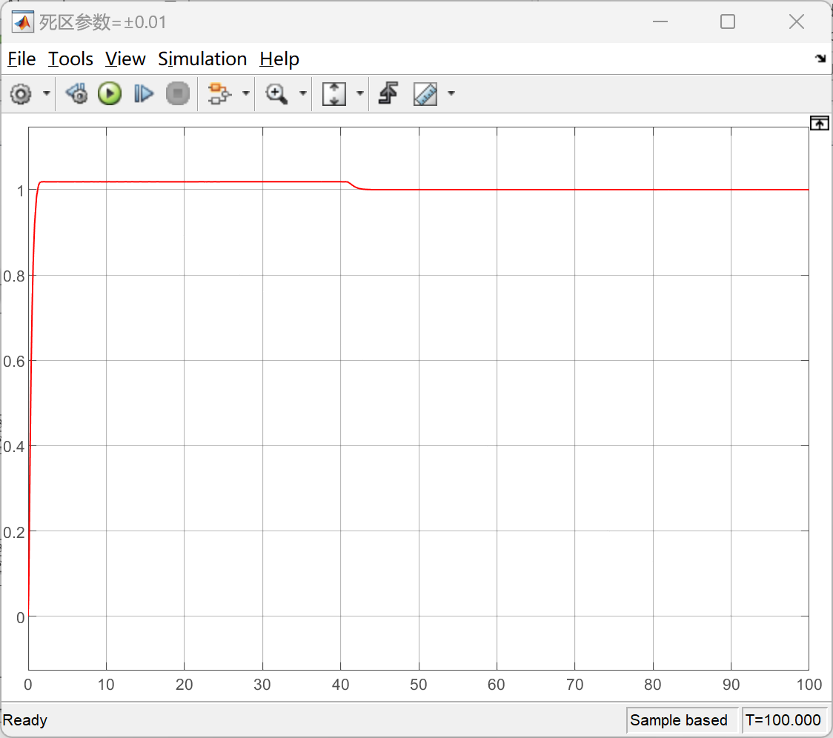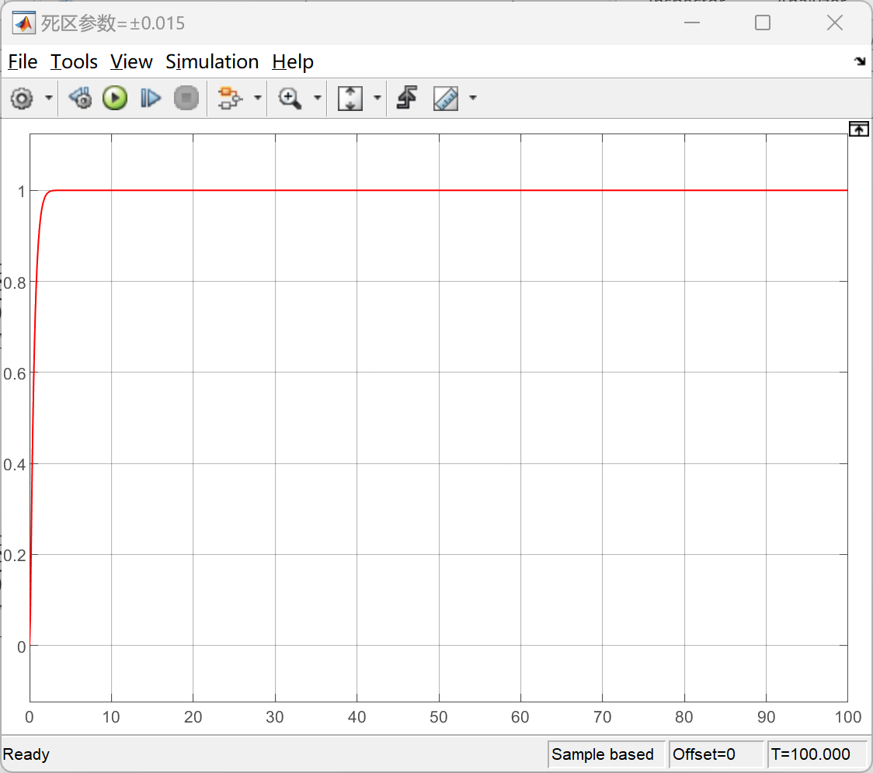

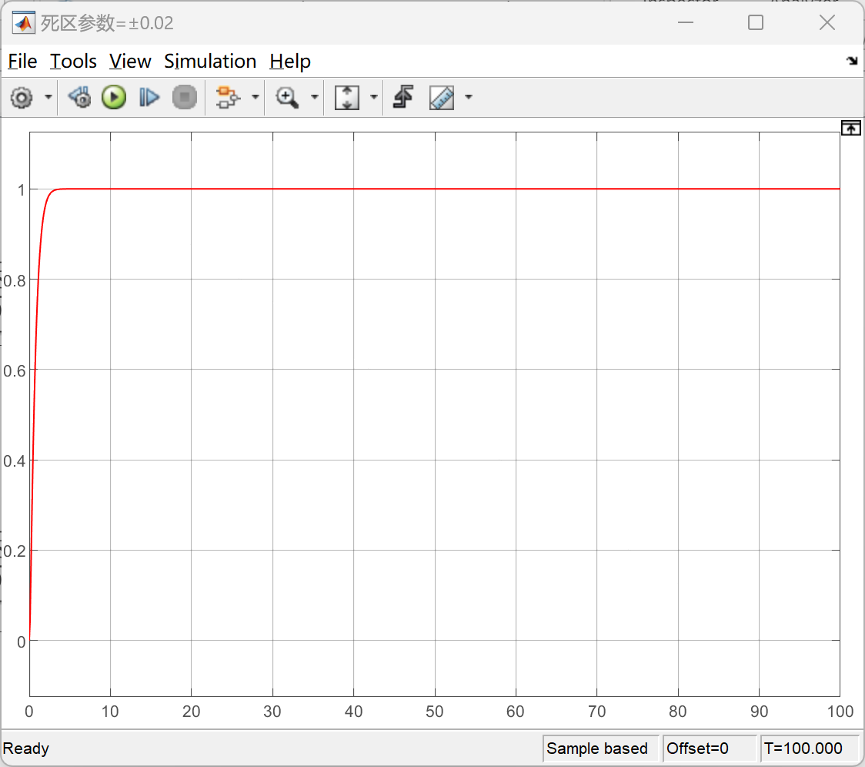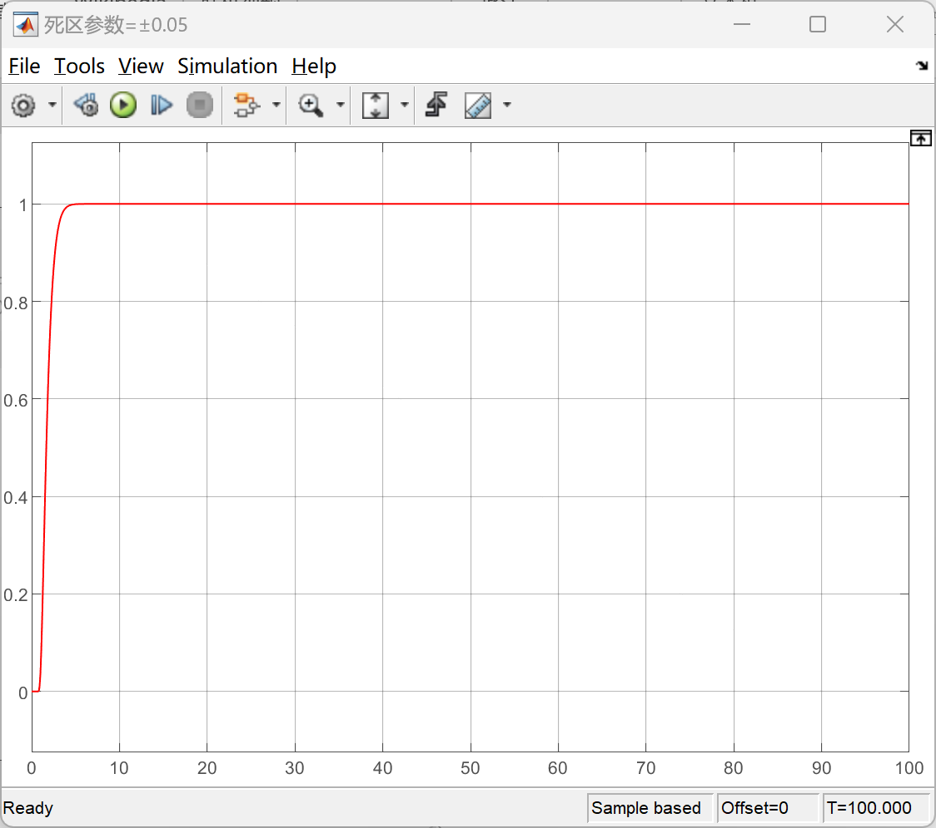

3、间隙特性对系统特性的影响仿真图：

改变间隙宽度分别为0、0.2、0.4、0.8、1.6、4，分别对应初始输出为0，-0.1，-0.2，-0.4，-0.8，-2.0，绘制其相轨迹与阶跃响应曲线。

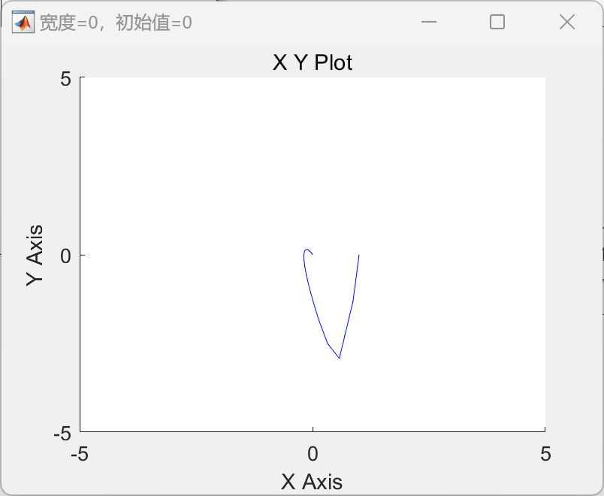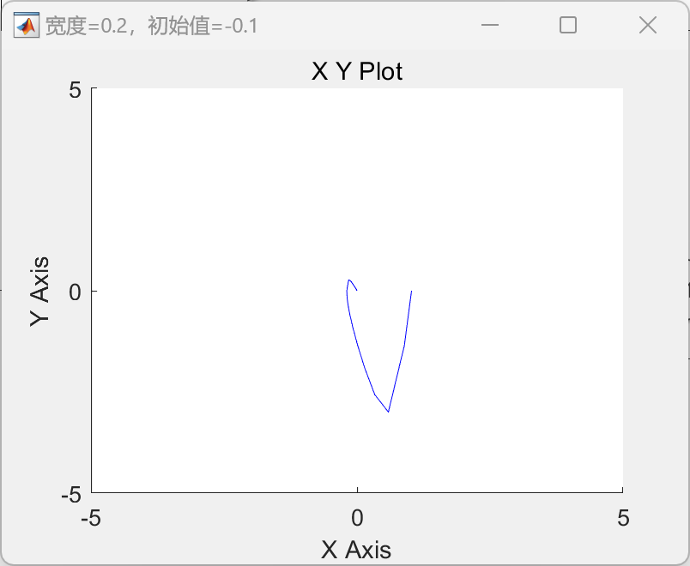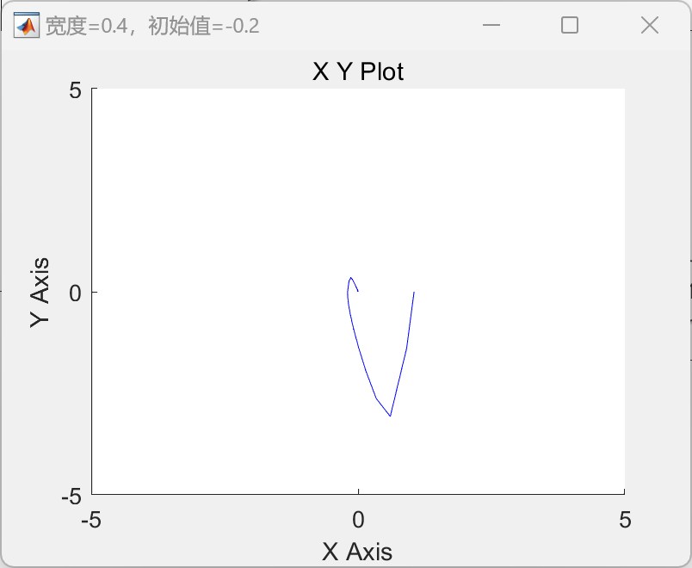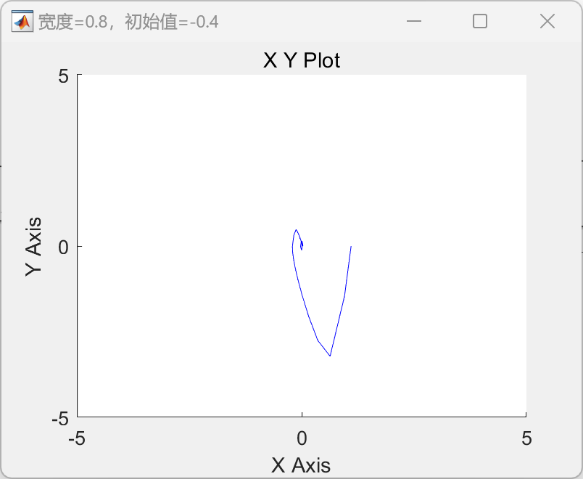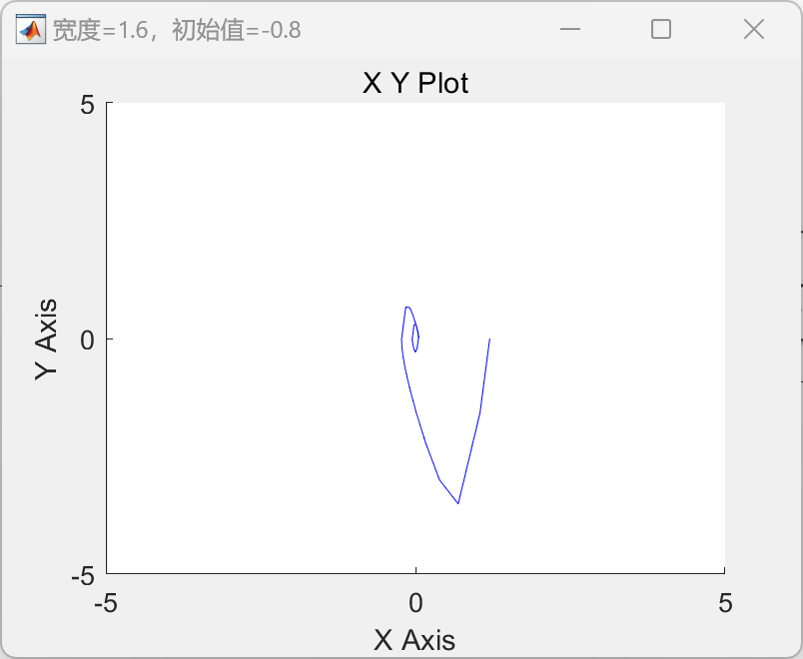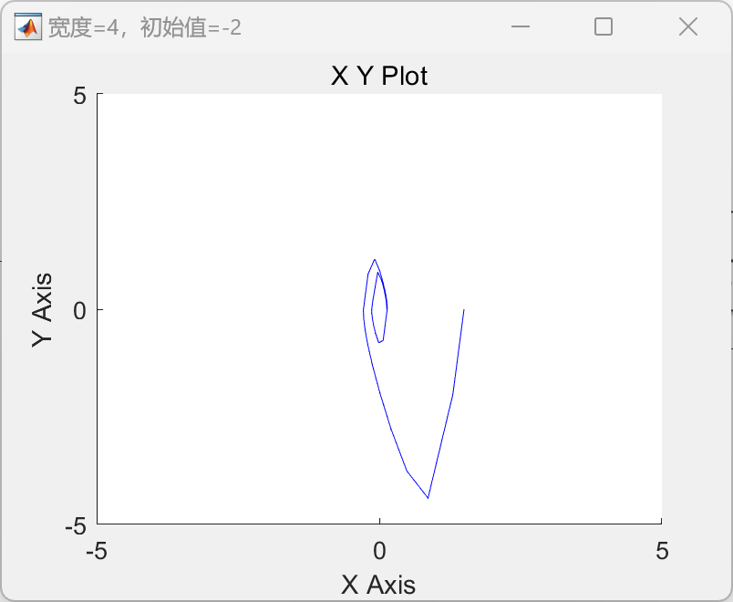

同时，绘制其阶跃响应曲线如下六图所示：

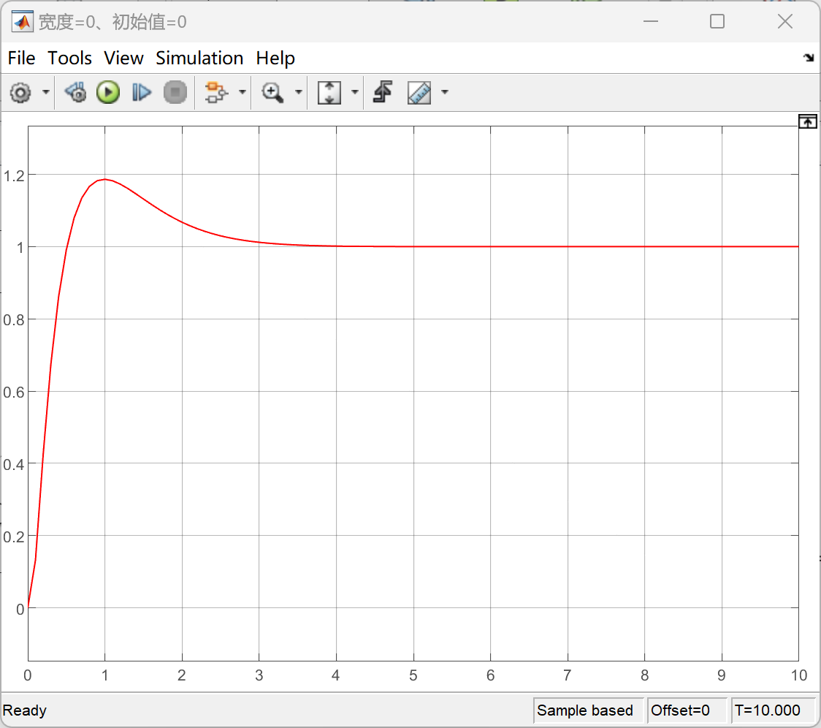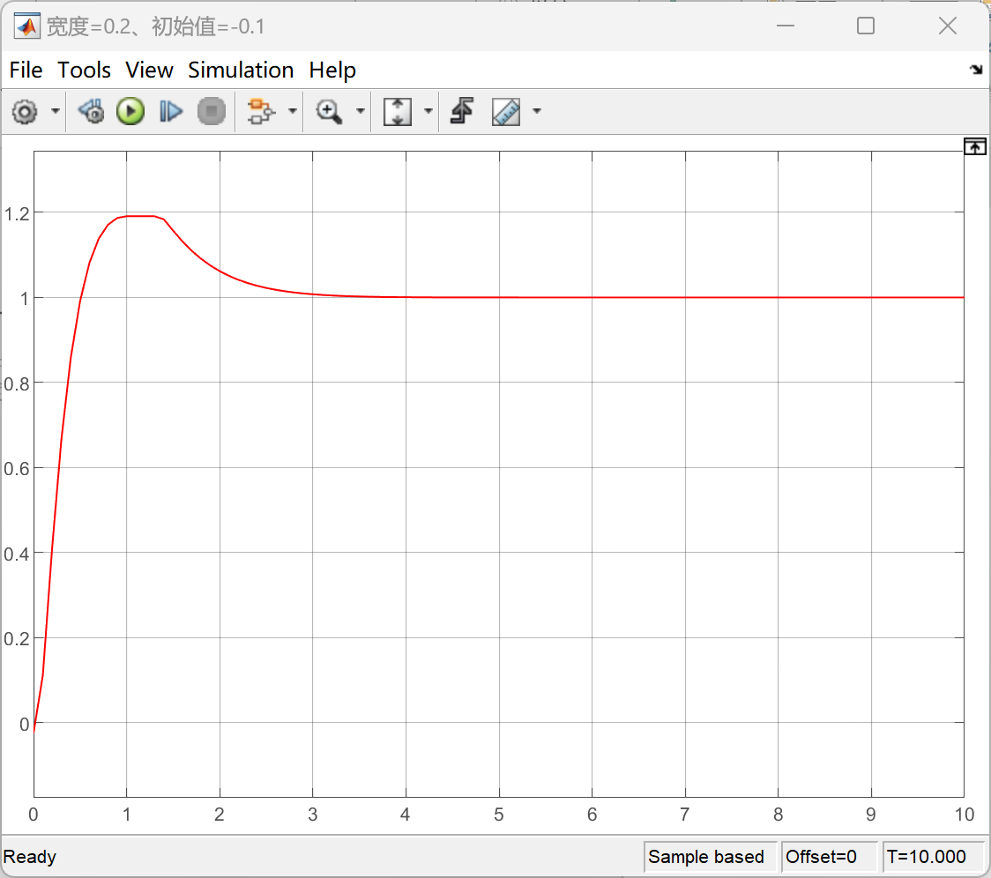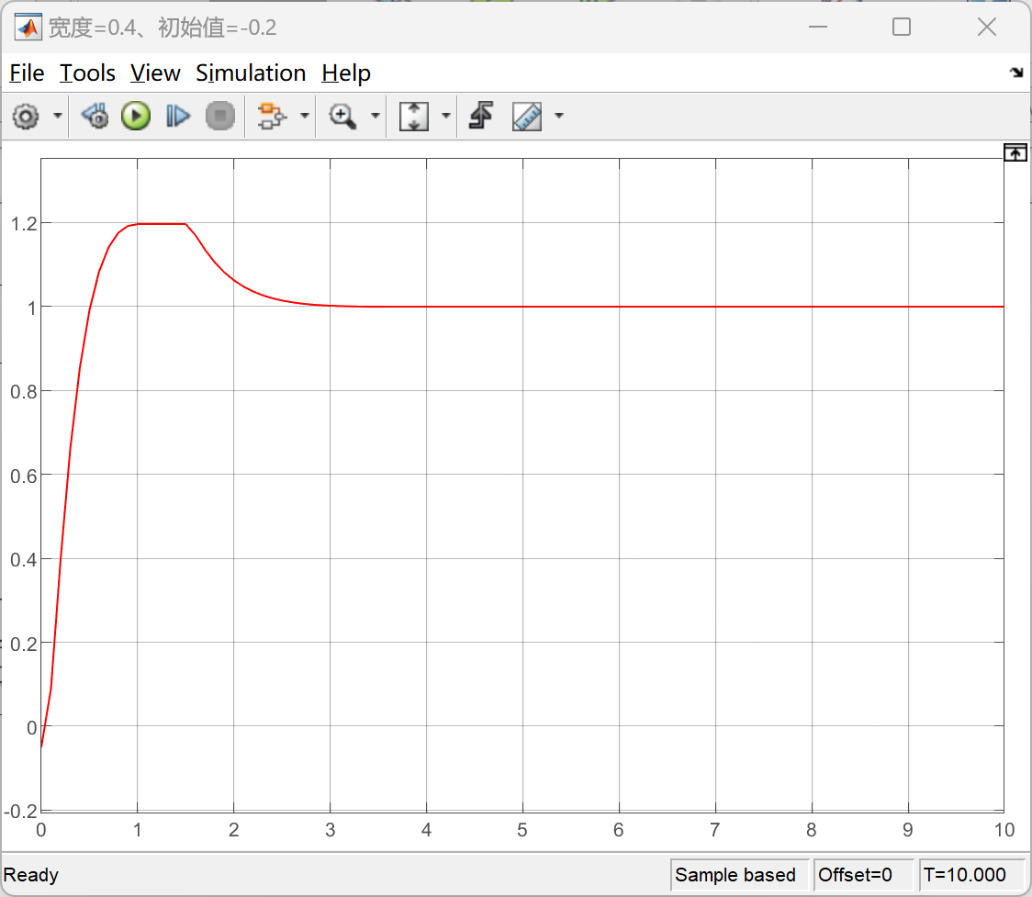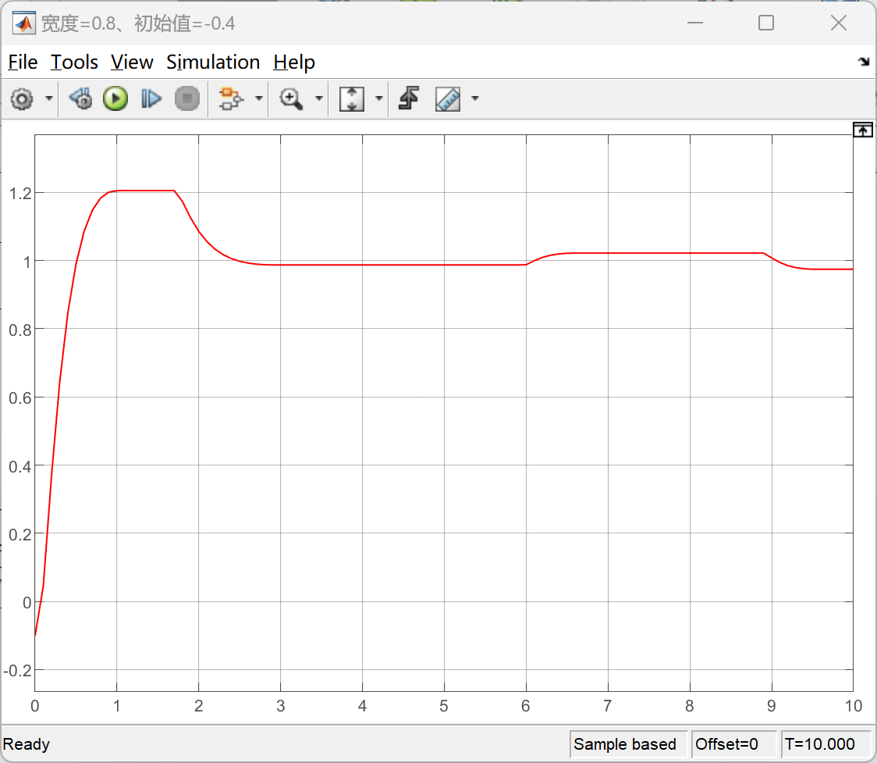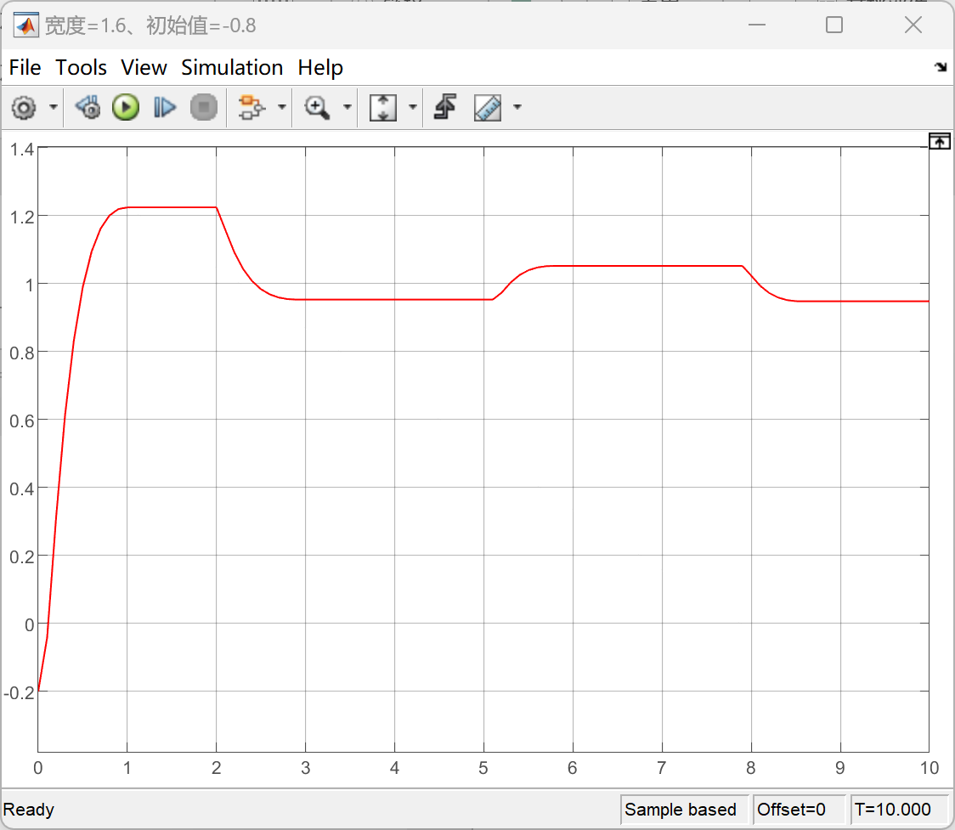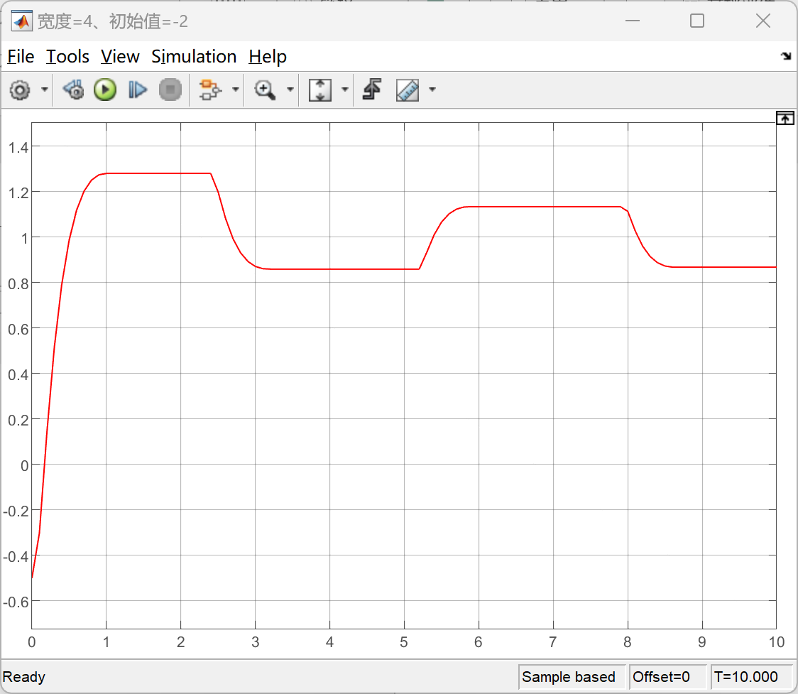

实验数据分析

（该部分有手写版在实验报告正文处）

饱和特性：

从饱和特性相轨迹和阶跃响应曲线中可以看出，饱和特性的引入改善了系统的动态响应的稳定性，减少了超调量。但这在饱和值过低时会导致相轨迹失真与系统稳定性下降。

即在饱和值增大时，系统的响应速度变快，调节时间减少，超调量减少，系统的动态性能改善。

同时，系统的稳态误差增大，系统稳态性能变差。

饱和值增大到一定程度时，系统指标将趋于稳定。

死区特性：

从死区特性的相轨迹与阶跃响应曲线中可以看出，死区环节减弱了过度过程的震荡性，提高了系统的稳定性，随着死区值的增大提高了动态响应的平稳性。

但是，随着死区宽度的增大，其导致系统的稳态误差也增大，稳态性能变差。

间隙特性：

从间隙特性的相轨迹与阶跃响应曲线中可以看出，间隙环节减弱了系统的控制精度，提升了稳态误差，加剧了系统的震荡，使系统稳定性下降。

随着间隙值的增加，系统的调节时间与超调量都变大了，动态性能也降低了。